工业工具图像采集与标注规范
表1 文档信息
项目 | 内容
文档名称 | 工业工具图像采集与标注规范
版本 | v1.1
修订日期 | 2026年9月2日
整合来源 | 《工业工具图像采集与标注规范 v1.0》  《Labelme 标注操作说明》
适用范围 | 工业工具与零件 RGB-D 采集、YOLO 检测标注、Labelme 实例分割标注
1 文档目的
为保证工业工具场景数据集采集质量和标注一致性，规范团队成员在图像采集、数据管理、目标标注及质量检查过程中的操作标准，提高数据集质量，为后续目标检测、实例分割、位姿估计、机器人抓取及多模态交互算法训练提供可靠数据支撑。
2 适用范围
本规范适用于工业工具与零件数据集构建全过程，覆盖图像采集、文件管理、目标检测标注、实例分割标注及质量检查，适用对象包括但不限于下表所列类别。
表2 适用对象一览
序号 | 中文名称 | 说明
1 | 扳手 | 开口扳手、活动扳手等
2 | 螺丝刀 | 十字螺丝刀等
3 | 钳子 | 工业钳类工具
4 | 六角螺母 | 标准六角螺母
5 | 六角螺栓 | 标准六角螺栓 / 圆柱头螺栓等
6 | 轴承 | 滚动轴承等
7 | 齿轮 | 工业齿轮
8 | 工业连接器 | 后续扩展类别
以及后续扩展的工业工具和机械零件类别。新增类别须先更新第 7 节类别定义表，再开展采集与标注。
3 数据采集设备
3.1 采集硬件
表3 采集硬件配置
项目 | 参数
RGB-D 相机 | Intel RealSense D405
机械臂平台 | FAFU_Robotics 六自由度机械臂
数据处理平台 | Ubuntu 工作站
仿真平台 | WRS 数字孪生平台
3.2 图像参数
表4 图像采集参数
项目 | 参数
RGB 分辨率 | 1280 × 720
Depth 分辨率 | 1280 × 720
图像格式 | PNG
深度格式 | PNG 或 NPY
采集频率 | 30 FPS
曝光设置 | 固定曝光
白平衡设置 | 固定白平衡
4 场景构建规范
4.1 场景类型
表5 场景类型与采集目的
场景 | 摆放方式 | 采集目的
场景 A  单目标规则摆放 | 目标单独放置于工作台中央区域 | 基础目标识别、类别分类、特征学习
场景 B  单目标随机姿态 | 目标随机旋转放置 | 姿态变化学习、鲁棒性训练
场景 C  少量目标混合摆放 | 2～3 个目标随机摆放 | 多目标检测、部分遮挡识别
场景 D  复杂混杂场景 | 5～10 个目标随机堆叠摆放 | 工业实际场景模拟、遮挡场景训练
4.2 光照要求
表6 光照要求
类型 | 具体要求
允许 | 室内 LED 照明；均匀漫反射光源；轻微阴影
禁止 | 阳光直射；强烈镜面反光；图像过曝；图像严重欠曝
4.3 相机视角
推荐采集几何参数如下。
表7 相机视角推荐参数
项目 | 参数
相机高度 | 50～80 cm
俯视角 | 30°～60°
工作距离 | 40～100 cm
每个目标至少采集以下视角：正视角、左侧视角、右侧视角、俯视角、斜视角。
5 数据采集要求
5.1 每类目标采集数量
表8 每类目标最低采集数量（按场景）
场景 | 数量
单目标居中 | 20 张
单目标随机姿态 | 30 张
少量目标混合 | 30 张
复杂混杂场景 | 40 张
5.2 推荐数据规模
表9 推荐数据规模
数据类型 | 数量
真实图像 | ≥ 3000 张
仿真图像 | ≥ 9000 张
RGB-D 图像 | 全部保存
6 文件命名规范
6.1 图像命名
命名格式：
零件名_编号
示例：
blind_rivets__000050.png
brushes__000074.png
button_tapping_screws__000007.png
cam_rollers__000034.png
6.2 深度图命名
与 RGB 图保持一致。示例：
acorn_nuts__000000.png
6.3 标签命名
标签与图像文件同名。YOLO 检测标签示例：
acorn_nuts
Labelme 分割标注为同名 JSON，统一存放于calib 目录，例如：
acorn_nuts.json
7 类别定义规范

Labelme 多边形标签名须与「英文类名」完全一致。
表10 类别定义（YOLO / Labelme 共用）
ID | 英文类名 | 中文名称
0 | wrench_open | 开口扳手
1 | wrench_adjustable | 活动扳手
2 | screwdriver_cross | 十字螺丝刀
3 | pliers | 钳子
4 | nut_hex | 六角螺母
5 | bolt_hex | 六角螺栓
6 | bearing | 轴承
7 | gear | 齿轮
说明：若某批次零件使用更细粒度名称（如 Cylindrical_head_bolts），须先在本表登记并全员同步后，方可使用。未登记名称一律禁止。
8 标注规范
8.1 标注任务与工具
表11 标注任务与工具对照
任务 | 工具 | 输出 | 用途
目标检测 | Labelme | .json（多边形 Mask） | 检测模型训练
8.2 YOLO 目标检测格式
采用 YOLO 目标检测格式，坐标采用归一化表示：
class x_center y_center width height
8.3 标注原则
● 标注框应尽量贴合目标外边界。
● 不允许包含大量背景区域。
● 不允许裁剪目标主体。
● 被遮挡目标应标注可见区域对应的完整目标边界。
● 同一目标仅允许标注一次。
8.4 特殊情况处理
表12 特殊情况处理规则
情况 | 处理方式
完整可见 | 标注
遮挡小于 50% | 标注
遮挡超过 50% | 不标注
严重模糊 | 不标注
超出图像边界 | 不标注
8.5 Labelme 操作规范
本节给出实例分割标注的完整操作流程。检测标注仍遵循 8.2～8.4；分割标注在 Labelme 中按多边形 Mask 执行，类别名遵守第 7 节。
8.5.1 环境安装与软件启动
1. 终端执行安装：
pip install labelme
2. 启动软件：
python -m labelme
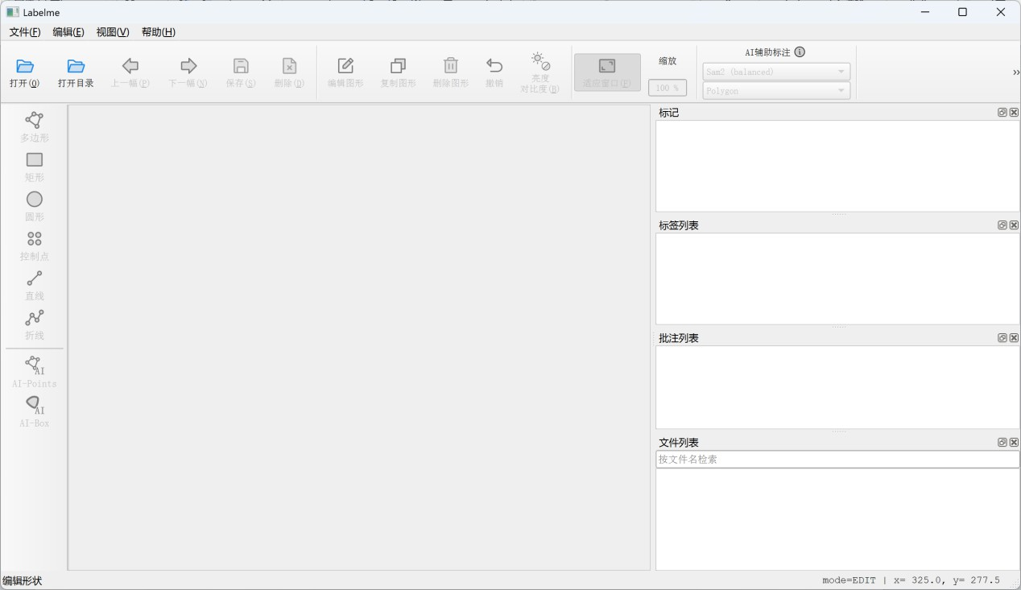
图 1 Labelme 启动后的主界面
8.5.2 数据集目录准备
● 在 Labelme 中打开对应 rgb 目录（文件 → 打开目录）。
● 在对应零件根目录（与 rgb 同级）新建空文件夹，命名为 labels，用于存放输出的 JSON 标注文件。
● 在 Labelme 中修改输出路径（文件 → 更改输出路径），将所有标注 .json 保存到 labels 文件夹。
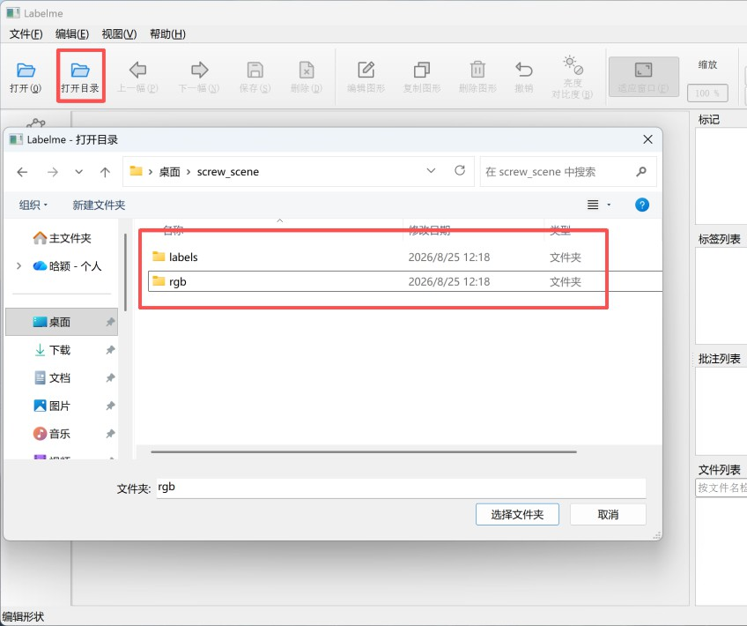
图 2 零件根目录下 rgb 与 labels 同级，通过「打开目录」选择 rgb
表13 Labelme 数据目录约定
目录 | 内容 | 要求
rgb/ | 待标注 RGB 图像 | Labelme 打开此目录
labels/ | Labelme 输出的 .json | 须为空目录起步，与 rgb 同级
8.5.3 单张图片完整标注流程
绘制零件 Mask（多边形）：
● 左侧工具栏选择多边形工具，沿目标外轮廓打点绘制 Mask。
● 标签名填写第 7 节规定的英文类名（例如 bolt_hex）。
● 若目标被遮挡隔断，对每一段可见区域分别绘制多边形。
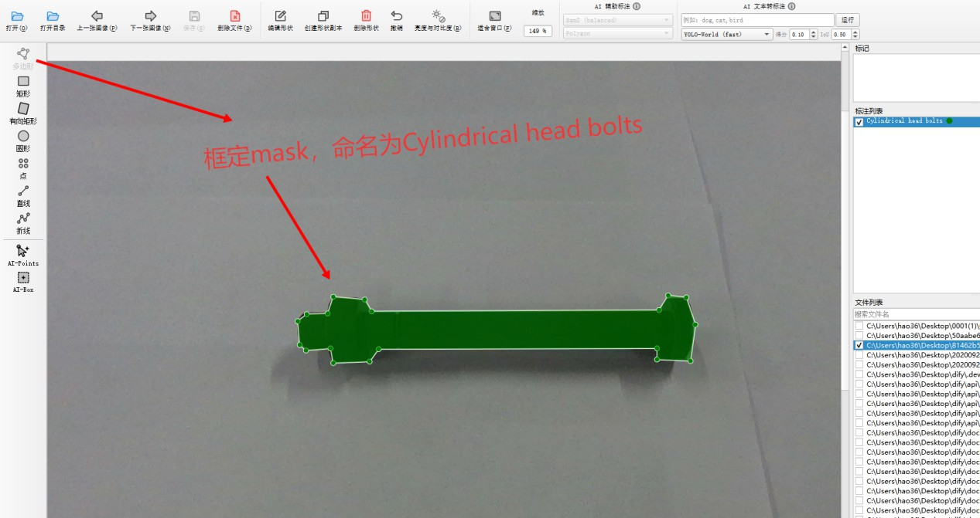
图 3 使用多边形工具贴合外轮廓绘制 Mask，并填写规定类名
8.5.4 过滤与废弃规则
表14 Labelme 过滤与废弃规则
情形 | 处理
目标遮挡极其严重、碎裂过多，无法分辨完整物体 | 删除原图，同时删除对应 json，不做任何标注
无法有效标注的其它废弃样本 | 图片与对应 json 一并删除，不得留存无效标注
标注完成 | 点击保存，json 输出至 labels 文件夹
全部完成后，将 labels 目录与 rgb 图像一起压缩打包发送。
9 数据集划分规范
数据集按照以下比例划分：
表15 数据集划分比例
集合 | 比例
Train | 70%
Validation | 20%
Test | 10%
划分原则：
● 同一场景连续采集图像不得同时出现在训练集和测试集中。
● 保证各类别分布均衡。
● 保证不同场景均被覆盖。
10 数据存储结构
目录结构如下（检测标签与分割 JSON 可按实际任务并存）：
IndustrialToolsDataset/
+-- images/
| +-- train/
| +-- val/
+-- depth/
| +-- train/
| +-- val/
+-- labels/ # YOLO 检测标注
| +-- train/
| +-- val/
+-- calib/ # Labelme 多边形标注
| +-- train/
| +-- val/
+-- models/
| +-- wrench.obj
| +-- nut.obj
| +-- ...
+-- dataset.yaml
11 数据质量检查规范
每完成 100 张数据采集后进行一次抽检。检查内容包括：
表16 质量检查内容
检查项 | 要求
图像是否清晰 | 无运动模糊、对焦失败
是否存在过曝或欠曝 | 直方图两端无大面积截断
文件命名是否正确 | 符合第 6 节，正确率 100%
类别编号是否正确 | 与第 7 节完全一致
标注框 / Mask 是否准确 | 贴合外轮廓，无漏标、错标
标签数量是否与目标数量一致 | 可见且应标目标均有对应标签
质量指标如下：
表17 数据质量指标
项目 | 指标
标注正确率 | ≥ 98%
文件命名正确率 | 100%
模糊图像比例 | ≤ 1%
类别错误率 | ≤ 1%

12 数据集建设目标
表18 分阶段建设目标
阶段 | 目标
第一阶段 | 完成 8 类工业工具数据采集
第一阶段 | 完成 1000 张以上真实图像采集
第一阶段 | 完成 5000 张以上仿真图像生成
第一阶段 | 完成 YOLO 目标检测标注
第一阶段 | 建立标准化工业工具视觉数据集
第二阶段 | 增加实例分割标注（Labelme）
第二阶段 | 增加 6D 位姿标注
第二阶段 | 增加抓取位姿标注
第二阶段 | 支持机器人自主抓取任务训练与验证
附录 A Labelme 操作速查
表19 Labelme 操作速查
步骤 | 操作要点
安装 | pip install labelme
启动 | python -m labelme
打开数据 | 文件 → 打开目录 → 选择 rgb/
输出路径 | 文件 → 更改输出路径 → 选择 labels/
绘制 Mask | 多边形工具，沿外轮廓打点
填写类名 | 必须与第 7 节英文类名一致
遮挡分段 | 可见片段分别绘制多边形
保存 | 保存至 labels/，与图像同名 .json
废弃样本 | 原图与 json 一并删除
交付 | labels 与 rgb 一起压缩打包

